概述

21世纪 是以网络为核心得得信息时代,特征:数字化,信息化,网络化

互联网有两个基本特点 : 连通性 和 共享

共享指资源共享

计算机网络 由 若干个节点与链路 组成

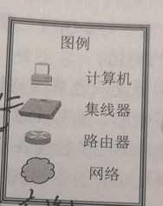

链路层

交换机

网络层

物理层

互连网 网络的网络

网络把许多的计算机连接在一起,而互联网则把许多网络通过路由器链接在一起,与网络相连得计算机称为主机

现在的网络: 三级网络 分为 主干网 🡪地区网🡪校园网(企业网)

ISP:网络服务提供商

互联网得组成:

1. 边缘部分: 用户直接使用,用来进行通信
2. 核心部分: 为边缘部分提供服务 由大量网络和路由器组成

存在三种通信

1. 点🡪点通信: [点对点](https://baike.baidu.com/item/%E7%82%B9%E5%AF%B9%E7%82%B9/7452984)连接是两个系统或进程之间的专用[通信链路](https://baike.baidu.com/item/%E9%80%9A%E4%BF%A1%E9%93%BE%E8%B7%AF/5940593) 中间不能有其他机器

优点:不参与整个运输过程,不会浪费发送端设备资源,接收端发生故障,点到点技术也可以采取存储转发进行内存缓冲

缺点:接收端不知何时能接受数据 或者接受数据时效长

1. 端🡪端通信: 由无数个点到点组成 :

优点: 传输延迟性小.接收端一定接受数据, 缺点就是一旦中间设备故障就无法接受数据

1. 端🡪点通信

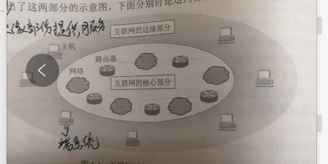

通信两种方式

C/S 方式:

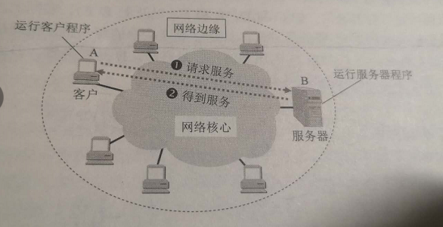

Client: 服务请求发

Serve: 服务器提供方

客户程序得特点:

1. 主动向服务器发出请求 客户程序必须知道服务器程序得地址
2. 不需要特殊的硬件和复杂的操作系统

服务器程序

1. 是一种专门用来提供服务得程序,可以同时处理多个远地或本地客户得请求
2. 被动得等待接收来自各地客户得通信请求,服务器程序不要知道客户程序的地址
3. 有强大的硬件和高级的操作系统支持

对等联系方式:

从本质上看依旧是C/S 服务器方式,只是在通信是服务器与客户两者既是服务器 也是客户

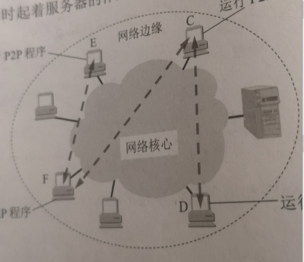

互联网核心部分

交换:动态分配得传输资源,动态的资源分配

1. 电路交换:面向连接🡪物理链接

建立连接🡪通信(占用资源)🡪释放连接(归还通信资源)

通话时,两个用户始终占用端到端得通信资源

缺点:电路交换得传输效率低下

1. 分组交换:1.划分分组 2.存储转发

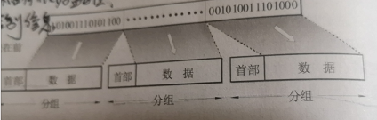

含有地址等控制信息

分组交换:动态变化,在传输数据时 将分组得数据存储转发,寻找不同得路由输入到接收端

分组交换 在路由输出输入端口无直接连线相连

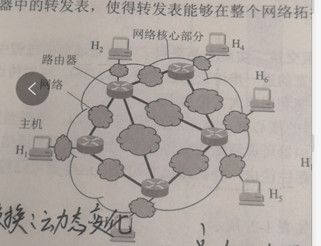

**由图知:核心部分是由网络与路由器组成,主机处于边缘部分.核心部分得路由器一般都由高速链路相链接,而在网络边缘的主机接入到核心部分通常以相对低速得链路相链接**

**主机 在其中是用来信息处理的, 路由器则是用来转发分组,进行分组交换的.**

分组交换过程:

**分组放入缓存🡪查找转发表(路由表)找到输出端得端口🡪把分组传到端口**

建立链接(逻辑链接)

分组交换:

通信(存储转发)

1面向链接服务(与电路交换相似却不同)🡪

释放链接

逻辑链接

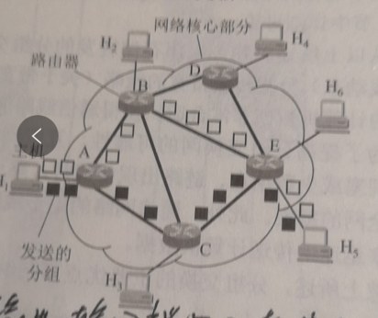

逻辑链接:从主机1🡪主机6 只从这一条链路走

优点:

1. 高效:动态分配传输
2. 灵活:以分组查找路由传输数据
3. 迅速:不必建立链接即可传输
4. 可靠:可靠性的网络协议,分布式得网络鞋业是网络有很好得生存性